10.09.2022
Выполнить лабораторные работы в тетрадь!!! К следующему уроку подготовить тетрадь для проверки!
Лабораторная работа № 2
Тема: Изучение машин для обработки мяса и рыбы; освоение правил безопасной эксплуатации.
Мясорыхлительная машина МРМ-15 предназначена для рыхления поверхности порционных кусков мяса (ромштексов, шницелей и т.д.) перед их обжаркой.
Мясо после такой обработки становится более мягким, лучше прожаривается и не деформируется при жарке.
Эта машина состоит из основания и корпуса, закрываемого крышкой, в котором размещены электродвигатель, редуктор и каретка.Рабочими органами мясорыхлителя служат дисковые ножи-фрезеры , расположенные на валиках и вращающиеся при работе один навстречу другому. Эти рабочие органы находятся в рабочей камере. Рабочей камерой служит коробка, наверху которой расположены загрузочная воронка. В нижней части установлена каретка и состоит она из двух половин, соединенных петлями и за шнур с вилкой; щелками. В каретке так
Же установлены две гребенки, между фрезами, которые предохраняют от наматывания мяса на фрезы. Приводной механизм машины состоит из электродвигателя, клиноременной передачи, редуктора и шестерен.
Рис. Мясорыхлительная машина МРМ-15. а- разрез: 1- основание; 2- ножи-фрезы; 9- гребенка; 4-крышка; 5- редуктор; 8- клиноременная передача; 7- червячный редуктор; 8- электродвигатель; 6- общий вид:
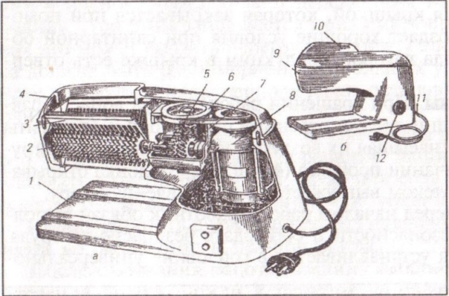

Принцип действия. После включения машины, куски мяса, нарезанные на порции, опускаются в загрузочную воронку и захватываются вращающимися навстречу друг другу валиками с фрезами. Проходя между
фрезами, кусок мяса надрезается с двух сторон их зубьями, при этом
происходит разрушение волокон и увеличение поверхности.
Механизм МС 19-1400 приводится в действие универсальным приводом ПМ-1,1 или ПУ-0,6. По конструкции и эксплуатации он аналогичен с машиной МРМ-15.
Правила эксплуатации
Перед началом работы с мясорыхлителем, снимают крышку и проверяют правильность установки каретки с ее рабочими органами. Закрывают крышку и проверяют машину на холостом ходу. Если машина исправна, подставляют под разгрузочное окно тару, приступают к работе. Подготовленные кусочки мяса опускают в загрузочную воронку. Эти кусочки мяса можно повторно пропускать для разрыхления их в поперечном направлении.
В процессе эксплуатации запрещается работать без крышки, поправлять куски мяса руками или оставлять машину без присмотра. Нужно постоянно следить за состоянием фрез и периодически затачивать их.
После выполнения работы, машину выключают, разбирают, промывают рабочие органы горячей водой, просушивают и смазывают пищевым несоленым жиром.
Выполните задания:
Задание №1
Выпишите основные части, и детали мясорыхлительной машины МРМ – 15.
Задание №2
Заполните таблицу « Основные части и детали мясорыхлительной машины МРМ - 15».
Основные части и детали машины | Назначение основных частей и деталей
Рабочая камера | В рабочей камере происходит разрыхление продукта рабочими органами
Задание №3
Раскройте схему принципа работы мясорыхлительной машины МРМ - 15
Загрузка порционных кусков

Разрыхление

Выгрузка порционных кусков
Задание №4Пользуясь правилами эксплуатации мясорыхлительной машины МРМ - 15, составьте план подготовки машины к работе.
Задание №5Пользуясь правилами эксплуатации мясорыхлительной машины МРМ - 15, перечисли действия, выполняемые по окончанию работы.

Машина МРО-1М состоит из корпуса, в котором расположен электродвигатель, гибкого вала и рукоятки со скребком. Рукоятка скребка выполнена из электроизоляционного материала - пластмассы. Внутри рукоятки расположен валик, на конце которого устанавливается скребок, приводимый во вращение при помощи гибкого вала и электродвигателя.
Скребок представляет собой металлическую фрезу со спиральными зубьями, заканчивающиеся конусной шероховатой поверхностью с мелкой насечкой, для очистки труднодоступных мест рыбы. Сверху скребка имеется предохранительный кожух, который защищает руку работника от травмы и исключает разбрасывание чешуи.
Гибкий вал состоит из резинового шланга, внутри которого находится стальной трос, а в местах соединения его с электродвигателем и рукояткой находятся пружины, которые исключают резкий перегиб вала.
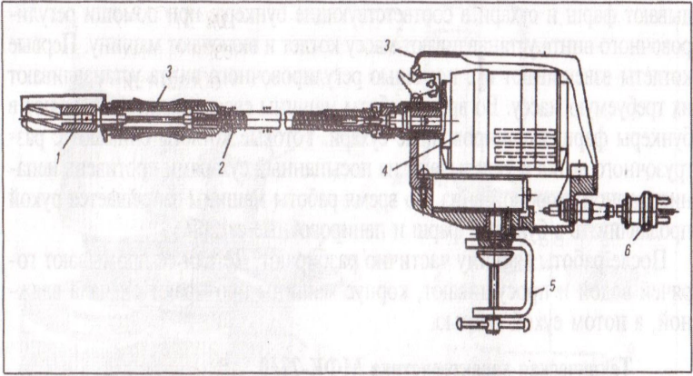
Рис. Рыбоочистительная машина МРО – 1М
1 – скребок; 2 – гибкий вал; 3 – рукоятка; 4 – электродвигатель; 5 – кронштейн; 6 – вилка.

Электродвигатель однофазного тока крепится к крышке стола при
помощи кронштейна и может поворачиваться в любую сторону.
Правила эксплуатации. Работа с рыбоочистителями сводится к следующему: перед началом работы закрепляют корпус машины с помощью кронштейна на производственном столе для обработки рыбы, затем закрепляют скребок на гибком валу. Выполняют условия техники безопасности и безопасности труда при работе с рыбоочистителем и только после проверки приступают к очистке рыбы.
Рыбу укладывают на разделочную доску и придерживают ее левой рукой за хвостовую часть, а правой проводят скребком от хвоста до головы.
После работы скребок промывают, для этого опускают в горячую воду при включенном электродвигателе. Затем электродвигатель выключают, а скребок разбирают, вытирают, смазывают растительным маслом.

Выполните задания:
Задание №1
Выпишите основные части, и детали рыбоочистительной машины МРО -1М.
Задание №2
Заполните таблицу « Основные части и детали рыбоочистительной машины МРО -1М».
Основные части и детали машины | Назначение основных частей и деталей
Рабочая камера | В рабочей камере происходит разрыхление продукта рабочими органами
Задание №3
Раскройте схему принципа работы скребка рыбоочистительной машины МРО -1М.
Задание №4
Пользуясь правилами эксплуатации мясорыхлительной машины МРО – 1М, составьте план подготовки машины к работе.
Задание №5
Пользуясь правилами эксплуатации мясорыхлительной машины МРО – 1М, перечисли действия, выполняемые по окончанию работы.

Лабораторная работа № 3
Тема: Изучение оборудования для производства полуфабрикатов освоение правил безопасной эксплуатации.
Котлетоформовочная машина МФК - 2240 предназначена для формовки котлет и биточков. Она состоит из корпуса, формирующего стола с поршнями, бункеров для фарша и сухарей, приводного механизма, сбрасывателя и механизма регулирования.
Рабочей камерой машины служит вращающийся формирующий стол, который имеет ячейки круглой или овальной формы, в которые установлены поршни. При вращении стола головки толкателей скользят по кольцевому колеру и заставляют поршни совершать возвратно-поступательное движение в вертикальном направлении. Над столом расположен бункер для фарша, внутри которого установлен лопастной винт, направляющий котлетную массу через отверстия в бункере к ячейкам формирующего стола.

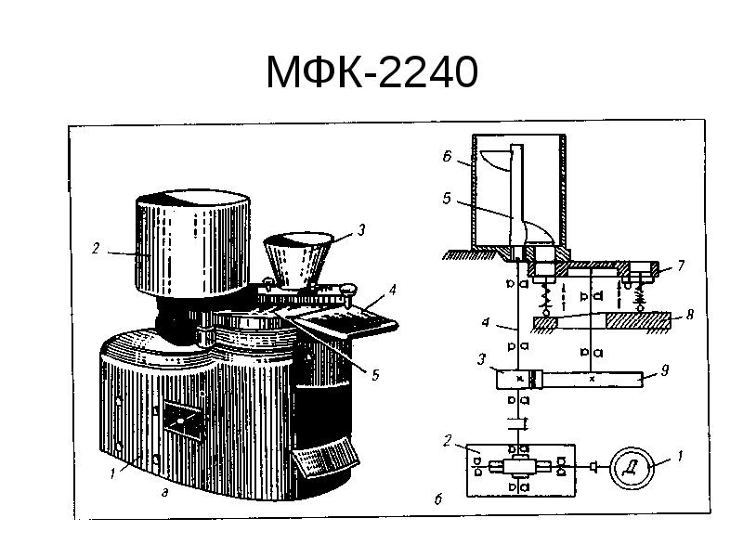Котлетоформовочная машина МФК - 2240.
а - общий вид: 1- корпус; 2- бункер для котлетной массы;
3- бункер для сухарей; 4- приемный лоток;
5- дисковый стол с формующими цилиндрами; 6- кинематическая схема.
Бункер для панировочных сухарей установлен над столом перед бункером для фарша и имеет коническую съемную воронку.
Приводной механизм котлетоформировочной машины состоит из электродвигателя, червячного редуктора и зубчатой цилиндрической передачи. Над формирующим столом размещен сбрасыватель, а рядом с ним разгрузочный лоток. На машине установлен специальный регулировочный винт, который регулирует массу котлет при помощи изменения глубины опускания поршня.
Принцип действия машины. После включения машины, ячейка формирующего стола проходит под бункер сухарей, при этом поршень опускается на 1,5 мм, и сухари заполняют свободный объем. При дальнейшем движении стола ячейки подходят под бункер для фарша, поршень опускается на глубину, равную толщине котлеты, и фарш заполняет ячейку. При дальнейшем повороте формирующего стола поршень поднимается и выталкивает котлету на поверхность стола, а сбрасыватель сталкивает ее на разгрузочный лоток.
Правила эксплуатации. Перед началом работы машину собирают, на корпус устанавливают формирующий стол с поршнями и регулировочным винтом. Потом устанавливают бункер для фарша и панировочных сухарей. В бункере для фарша устанавливают двухлопастной вал, на формирующем столе сбрасыватель готовой продукции. После этого включают машину и проверяют ее на холостом ходу. Если машина правильно работает, закладывают фарш и сухари в соответствующие бункера, при помощи регулировочного винта устанавливают массу котлет и включают машину. Первые котлеты взвешивают и с помощью регулировочного винта устанавливают их требуемую массу. Во время работы машины своевременно добавляют в бункеры фарш и панировочные сухари. Готовые котлеты снимают с разгрузочного лотка и укладывают на посыпанный сухарями противень не панированной стороной вниз. Во время работы машины запрещается рукой продавливать в бункеры фарш и панировочные сухари.
После работы машину частично разбирают. Детали ее промывают горячей водой и просушивают, корпус машины протирают сначала влажной, а потом сухой тканью.
Выполните задания:
Задание №1
Выпишите основные части, и детали котлетоформовочной машины МФК -2240.
Задание №2
Заполните таблицу « Основные части и детали котлетоформовочной машины МФК -2240».

Основные части и детали машины | Назначение основных частей и деталей
Рабочая камера | В рабочей камере происходит разрыхление продукта рабочими органами
Задание №3

Ответьте на вопросы
1. Как происходит дозировка фарша?
2. Как происходит дозировка панировочных сухарей?
3. Как происходит выгрузка продукта?
Задание №4
Пользуясь правилами эксплуатации котлетоформовочной машины МФК -2240, составьте план подготовки машины к работе.
Задание №5
Пользуясь правилами эксплуатации котлетоформовочной машины МФК -2240, перечисли действия, выполняемые по окончанию работы.

